**Digitalisasi Surat Pengantar di Kelurahan Cikundul Kota Sukabumi**

Yogi Syarif Hidayat1, Ahmad Gunawan H2, Iska Asri Agustin3, Jaenudin4, Desrizal5

1,2,3,4,5 Universitas Linggabuana PGRI Sukabumi

1,2,3,4,5 Jl. Pramuka II No.10, Cikondang, Kec. Citamiang, Kota Sukabumi, Jawa Barat 43142

e-mail: yogi.syarif@gmail.com1,

email: ahmadgunawan@unlip.ac.id2, iska.asri85@gmail.com3, jaenudin.fkip.pti@gmail.com4, defppdsfkua@gmail.com5.

***ABSTRACT***

*Cikundul Village is a sub-district located in Lembursitu District, Sukabumi City. The making of cover letters in Cikundul Subdistrict still uses conventional methods, where people have to come directly to the subdistrict office, this is felt to be less effective in terms of service to the community. The use of technology is needed to help the community and sub-district staff to produce maximum services. This community service activity initiated a digitalization program for the creation of cover letters issued by Cikundul Village. The aim of this program is to make it easier for local people who want to apply for a letter of introduction from the sub-district. This program was created to simplify and speed up the time for processing letters, it can be done at home or other places, the letters will be collected when completed and immediately validated by authorized officials. It is hoped that digitizing this cover letter can help maximize sub-district services to the community efficiently.*

*Keywords: Cover letter, digitalization, Cikundul sub-district*

**ABSTRAK**

Kelurahan Cikundul adalah sebuah kelurahan yang terletak di Kecamatan Lembursitu Kota Sukabumi. Pembuatan surat pengantar di Kelurahan Cikundul masih menggunakan metode konvensional, dimana masyarakat harus datang langsung ke kantor kelurahan, hal ini di rasa kurang efektif dalam hal pelayanan kepada masyarakat. Penggunaan teknologi diperlukan untuk membantu masyarakat dan staf kelurahan untuk menghasilkan pelayanan maksimal. Kegiatan pengabdian kepada masyarakat ini menginisiasi program digitalisasi pembuatan surat pengantar yang dikeluarkan Kelurahan Cikundul. Tujuan program ini adalah untuk memudahkan masyarakat setempat yang ingin mengajukan surat pengantar dari kelurahan. Program ini dibuat untuk mempermudah dan mempercepat waktu pengurusan surat, bisa dilakukan di rumah atau tempat lain, surat akan diambil jika selesai dan langsung divalidasi oleh pejabat berwenang. Digitalisasi surat pengantar ini diharapkan dapat membantu memaksimalkan pelayanan kelurahan kepada masyarakat secara efisien.

Kata Kunci : Surat pengantar, digitalisasi, kelurahan Cikundul

1. **PENDAHULUAN**

Perkembangan teknologi pada masa in sangatlah pesat, sehingga peranan teknologi memiliki peran yang sangat penting. Perkembangan teknologi berpengaruh terhadap semua bidang, seperti pendidikan, otomotif, ekonomi, tansportasi, militer dan lain sebagainya. Dalam menunjang kegiatan administrasi perlu didukung dengan teknologi terkini. Digitalisasi merupakan hal yang penting dalam mendukung semua kegiatan yang ada pada saat ini.

Surat pengantar digital diperlukan karena beberapa aspek, seperti kesibukan masyarakat, jarak tempuh, waktu yang dibutuhkan dalam proses pembuatan surat pengantar. Digitalisasi saat ini menjadi pilihan banyak pihak baik pemerintah maupun swasta.

Digitalisasi merupakan salah satu perangkat layanan berbasis internet yang memungkinkan masyarakat (pengguna) bisa dijadikan media perantara tanpa harus datang langsung ke kantor kelurahan untuk melakukan permohonan pembuatan surat pengantar. Untuk pelayanan yang lebih prima kepada masyarakat setempat, kelurahan Cikundul memmpunyai harapan bagaimana dapat mempercepat waktu pelayanan surat pengantar melalui digital. Hal ini yang menjadi asal dalam program pengabdian masyarakat dari Universitas Linggabuana PGRI Sukabumi sebagai program kerja dalam membuatkan *website* digitalisasi surat pengantar.

Digitalisasi merupakan proses pengambil alihan media konvensional atau proses pengkonversian dari dokumen fisik kedalam bentuk dokumen digital. Digitalisasi digunakan untuk mempermudah pekerjaan, digitalisasi dalam suatu instansi merupakan suatu pencapaian agar bisa memberikan pelayanan yang lebih mudah untuk semua lapisan masyarakat tanpa harus datang terlebih dahulu dalam proses pengasjuan surat pengantar. Digitalisasi surat pengantar ini dapat meningkatkan kemampuan pegawai kelurahan yang bertugas dalam pengoptimalisasian penggunaan perangkat komputer, melalui digitalisasi ini diharapkan pegawai kelurahan bisa memberikan informasi yang berkaitan dengan surat permohonan yang diajukan oleh masyarakat. Hal ini tentu akan membantu kinerja pegawai kelurahan dalam pelayanan kepada masyarakat, kemudian masyarakat akan merasa dimudahkan, karena pengajuan surat bisa melalui aplikasi yang sudah disediakan dengan mengakses dari rumah, dan bisa mengambil surat nya setelah ada pemberitahuan dan verifikasi oleh pihak kelurahan tanpa waktu yang lebih lama.

1. **METODE**

Proses perumusan masalah dan pemecahan masalah dapat dilakukan dengan cara:

1. Teknik Pengumpulan Data
2. Wawancara

Wawancara dilakukan untuk melengkapi hasil pengamatan yang diperoleh melalui observasi. Wawancara dilakukan terhadap pihak-pihak yang berkepentingan dengan permasalahan yang ada.

1. Observasi

Observasi dilakukan di Kelurahan Cikundul Kota Sukabumi, dimana pada tahap ini dilakukan pengamatan aktivitas administrasi yang akan memberikan gambaran awal tentang skema pengolahan data yang saat ini dilakukan di Kelurahan Cikundul.

1. Studi Pustaka

Metode ini dilakukan dengan menganalisa berdasarkan penelitian-penelitian terdahulu dengan tema dan pembahasan yang sama.

1. Studi Dokumentasi

Metode ini dilakukan untuk mengumpulkan data pendukung untuk tahap pembuatan aplikasi yang akan dikembangkan. Dokumentasi yang diperlukan berupa arsip-arsip kependudukan dari Kelurahan Cikundul.

1. Tahapan Pengembangan Sistem

Metode yang digunakan pada desain ini adalah metode pengembangan Sistem Informasi RAD (*Rapid Application Development*). *Rapid Application Development* (RAD) adalah strategi siklus hidup yang ditujukan untuk menyediakan pengembangan yang jauh lebih cepat dan mendapatkan hasil dengan kualitas yang lebih baik dibandingkan dengan hasil yang dicapai melalui siklus tradisional, RAD juga merupakan model proses pembangunan perangkat lunak yang tergolong dalam teknik incremental (bertingkat). RAD menekankan pada siklus pembangunan pendek, singkat, dan cepat. Waktu yang singkat adalah batasan yang penting untuk model ini.Pada metode ini dijelaskan sampai dengan implementasi sistem.

1. *Bussiness modeling*

Tahap *business process* menghasilkan analisis terhadap sistem informasi yang selama ini berjalan di Kelurahan Cikundul Sukabumi.

1. *Data modeling*

Tahapan *data modeling* menterjemahkan hasil dari *business modeling* agar menghasilkan objek-objek yang dibutuhkan untuk mendukung bisnis pada Kelurahan Cikundul Sukabumi.

1. *Process modeling*

Tahapan *process modeling* menghasilkan informasi untuk proses implementasi dan dibuat sebuah perancangan menggunakan *use case* diagram, *class* diagram, stuktur menu dan perancangan antarmuka.

1. *Application Generation*

Tahap ini dikenal dengan tahap *coding* yaitu penterjemahan dari model-model yang telah dibuat menjadi kode-kode program. Dalam penelitian ini, perangkat lunak yang digunakan untuk membangun sistem adalah dengan menggunakan bahasa pemrograman *PHP (Pre-Hypertext Processor), CI (CodeIgniter)*, database menggunakan *MySQL*.

1. *Testing and Turnover*

Tahap pengujian dan turnover ini merupakan tahap terakhir dalam tiap siklus tim pengembangan perangkat lunak RAD. Pengujian yang dilakukan menggunakan teknik pengujian *Black box* untuk menguji sistem dari sisi fungsionalitasnya. Hal ini merupakan tahap evaluasi sistem untuk memastikan layanan yang diimplementasikan sudah sesuai dengan kebutuhan.

1. **HASIL DAN PEMBAHASAN**
2. **HASIL**

Hasil yang dicapai dari digitalisasi surat pengantar adalah aplikasi yang berupa website kelurahan Cikundul. Tampilan digitalisasi surat keterangan dapat dilihat pada gambar berikut:

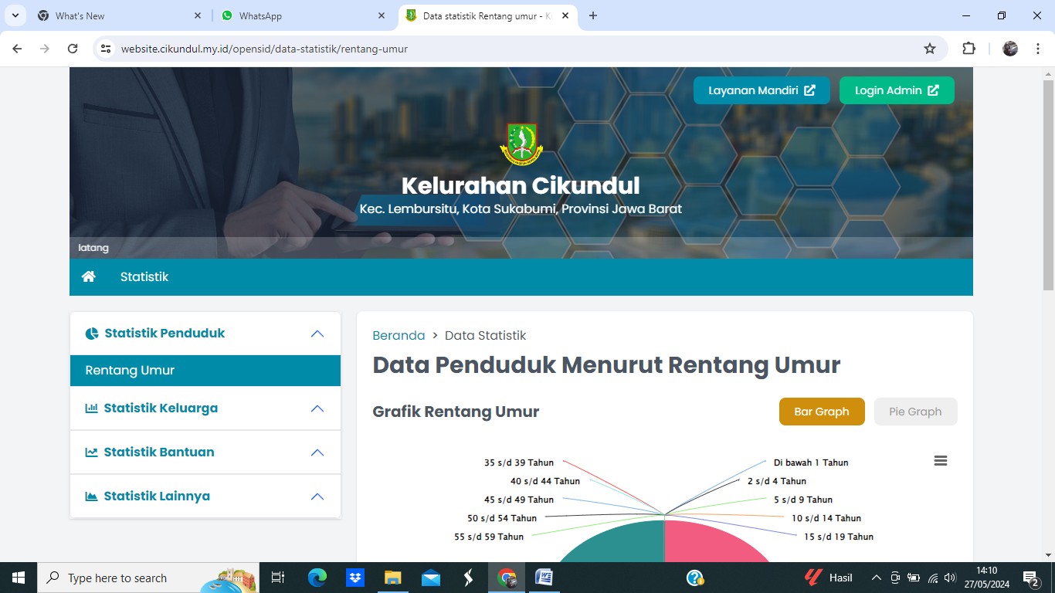

Gambar 1. Tampilan Laman Kelurahan Cikundul

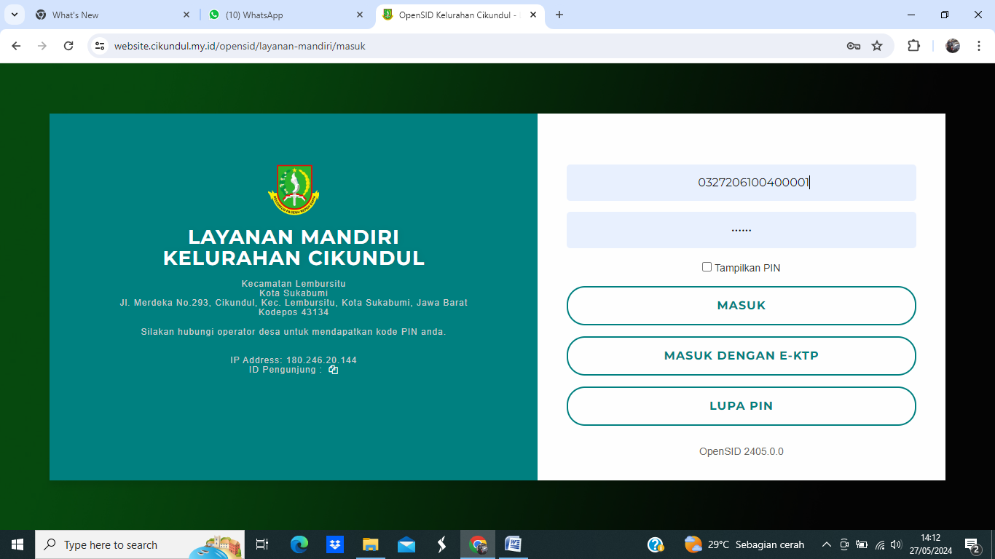

Gambar 2. Tampilan Password Laman Layanan Mandiri

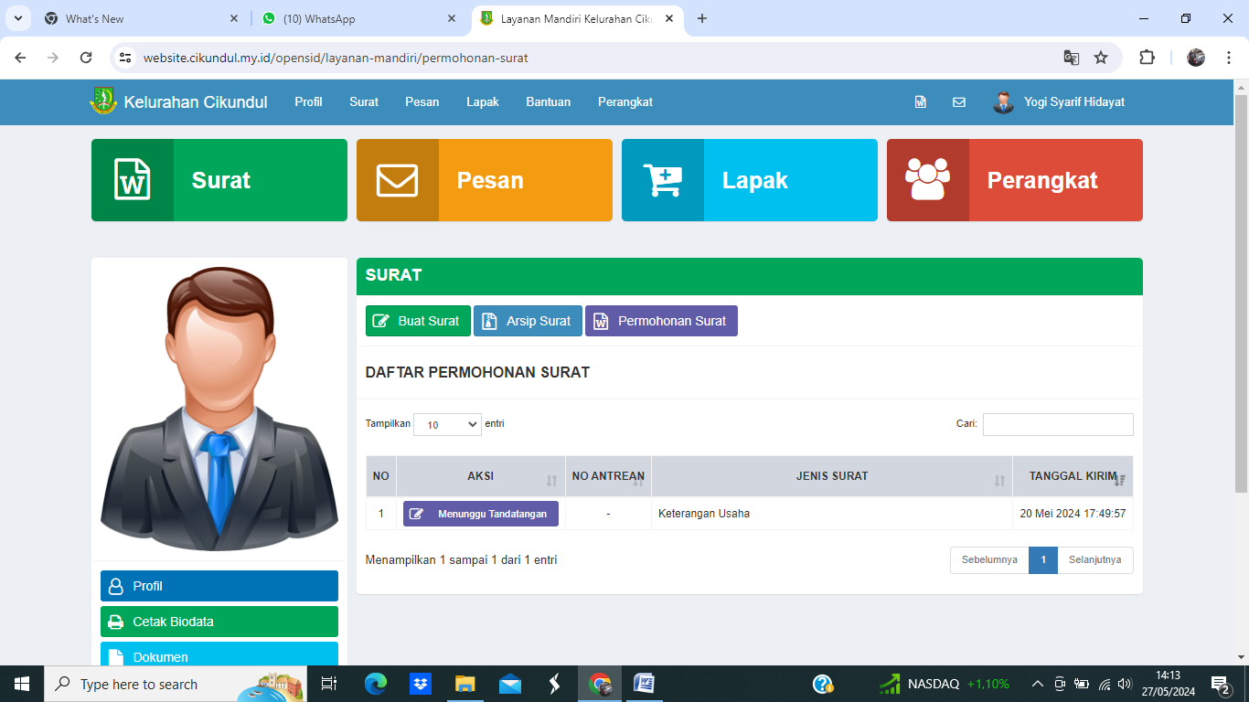

Gambar 3. Tampilan Laman Layanan Mandiri

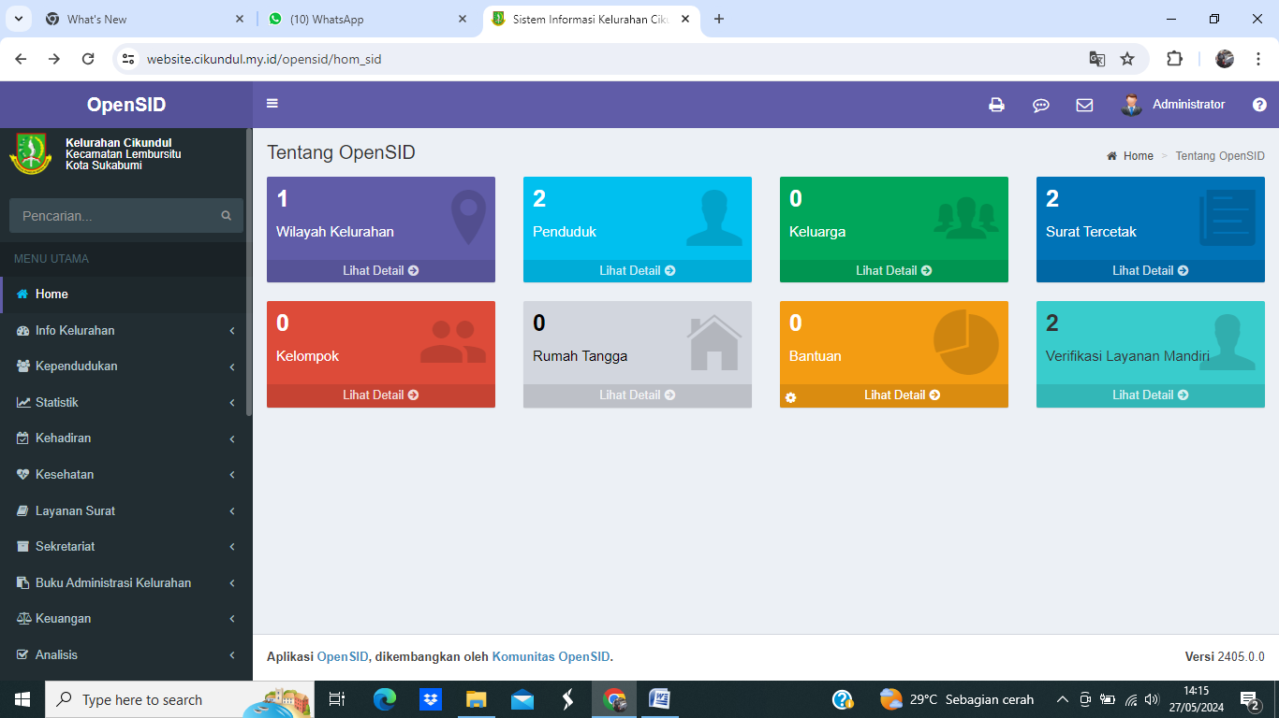

Gambar 4. Tampilan Laman Admin Kelurahan

Tabel 1. Daftar Surat Pengantar

|  |  |
| --- | --- |
| No | Nama Surat |
| 1 | Surat Pengantar Keterangan Izin Keramaian |
| 2 | Surat Pengantar Keterangan Catatan Kepolisian |
| 3 | Surat Keterangan Penyelenggaraan Jaminan Pemeliharaan Kesehatan Kota Sukabumi |
| 4 | Surat Keterangan Tidak Mampu |
| 5 | Surat Keterangan Usaha |
| 6 | Surat Keterangan Domisili |
| 7 | Surat Keterangan Pindah Domisili |
| 8 | Surat Keterangan Kepemilikan Tanah |
| 9 | Surat Keterangan Tanah Tidak Sengketa |
| 10 | Surat Keterangan Beda Data Kependudukan |
| 11 | Surat Keterangan Status Perkawinan |
| 12 | Surat Keterangan Laporan Kehilangan |
| 13 | Surat Keterangan Laporan Kematian |
| 14 | Surat Keterangan Ahli Waris |
| 15 | Surat Keterangan Domisili Calon Jemaah Haji |
| 16 | Surat Keterangan Pindah Domisili |
| 17 | Surat Keterangan Jalan |
| 18 | Surat Keterangan Untuk Nikah |
| 19 | Surat Keterangan Asal Usul |
| 20 | Surat Keterangan tentang Orang Tua |
| 21 | Surat Keterangan Kematian Suami/Isteri |
| 22 | Surat Keterangan Kepemilikan Rumah |
| 23 | Surat Keterangan Bekerja di Luar Negeri |

1. **PEMBAHASAN**

Agar bisa melakukan digitalisasi surat pengantar ini ada beberapa tahapan yang harus dilakukan oleh masyarakat maupun pegawai kelurahan.

Bagi masyarakat yang membutuhkan surat pengantar harus membuka *link* pengisian data permohonan surat pengantar yang akan diajukan, kemudian masyarakat bisa memilih jenis pelayanan surat mana yang dibutuhkan. Masyarakat mengisi data diri pada form yang telah disediakan dengan benar, lalu dikirimkan. Setelah semua proses dilakukan masyarakat dapat mengambil surat pengantar nya ke kantor kelurahan tanpa harus negisi data lagi, hanya perlu membawa identitas diri untuk dilakukan verifikasi data yang ada di kelurahan.

Pegawai kelurahan setiap hari nya memeriksa *link* data jawaban masyarakat, jika ada permintaan dari masyarakat, pegawai kelurahan memilih jenis surat pengantar mana yang di minta oleh masyarakat, pihak kelurahan membuka data pemohon dan menginput nomor surat dan tanggal pembuatan surat pada kolom yang telah disediakan.

Hasil surat keterangan dapat di lihat pada gambar 5.

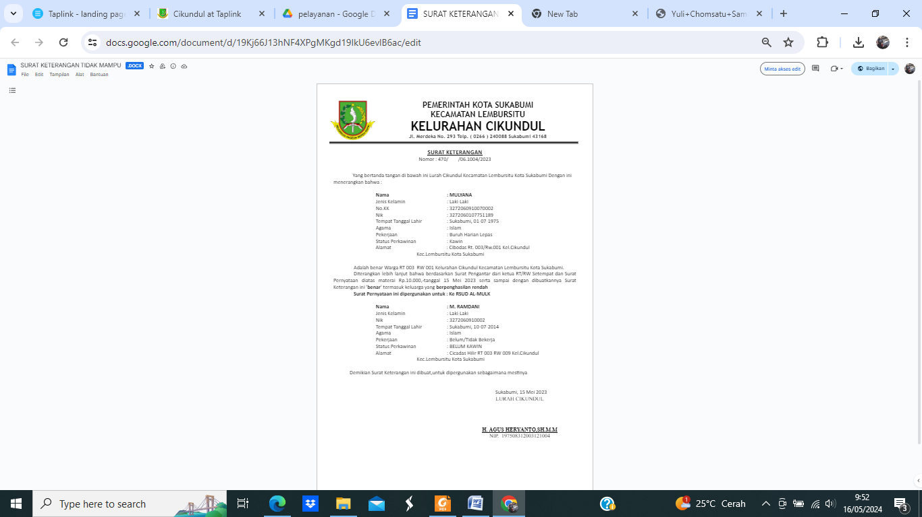

Gambar 5. Contoh Hasil Surat

Pihak kelurahan dapat mengunduh langsung apabila data dari pemohon sudah lengkap atau sesuai dengan kebutuhan masyarakat tersebut.

Setelah digitalisasi surat pengantar dapat digunakan dengan baik, selanjutnya adalah sosialisasi kepada pegawai kelurahan, kegiatan sosialisasi ini hanya diberikan kepada pegawai kelurahan saja yang terdiri dari operator, staf kelurahan dan lurah nya.

1. **KESIMPULAN**

Perkembangan teknologi sudah sangat pesat, sehingga manusia membutuhkan suatu inovasi untuk bisa mengikuti perkembangan teknologi tersebut agar dapat mempermudah pekerjaan. Digitalisasi surat pengantar merupakan langkah awal dari suatu inovasi untuk menjadi jembatan antara masyarakat dengan pihak kelurahan dalam hal pelayanan. Dengan adanya digitalisasi surat pengantar masyarakat tidak perlu lagi harus datang ke kantor kelurahan untuk mengajukan permohonan surat pengantar, masyarakat hanya perlu buka *link* yang sudah disediakan dan mengisi data sebenar-benarnya, begitupun pihak kelurahan sudah tidak perlu repot lagi dalam pelayanan, cukup memeriksa data yang diajukan masyarakat, kemudian diberikan nomor surat dan tanggal surat. Program ini digitaliasi surat pengantar ini diharapkan bisa membantu dan mempermudah masyarakat dalam hal pengajuan surat pengantar dan memaksimalkan kinerja dari pegawai kelurahan.

1. **DAFTAR PUSTAKA**

[1] Ahmad Rizal Imaduddin, Gunawansyah, Muhamad Ath-thariq, Gunawan (2023). Digitalisasi Layanan Administrasi Surat Di Desa Wangunsari Berbasis Mobile. Jurnal Tekno Insentif Vol. 17 No. 1 April 2023 Halaman 46 - 57

[2] [Asep Deni](https://www.google.com/search?sa=X&sca_esv=2012520a95282aaf&biw=1366&bih=641&sxsrf=ADLYWIKIQIliNMcslt_2hcE4vsH1ulGtjg:1715830100878&q=Asep+Deni&si=ACC90nwLLwns5sISZcdzuISy7t-NHozt8Cbt6G3WNQfC9ekAgEB83zExw0HrmcKkKc3rXKj2GQAJbG7Ns92PBoN8faMsmBEUu9WxSbwFjnnevoX9MtKWmaMSw-5H7lDl8MXbHFFLbQpfQ89ZfS7UdxMsaBRuwxwJXVJJ1KHA9Y8QlZFR7i3nbifcpZAnbye5noTmHiSZAec8DwSuOA7doH4vEbDRwFLGIO7KXl70uWcqvo7f0PWLNR5QWzpa9YymELu-YLkE6iLj&ved=2ahUKEwiykaGdnZGGAxX-yzgGHVSsDT4QmxMoAHoECDcQAg), [Syamsul Bahri, M.M., MBA., Ph.D](https://www.google.com/search?sa=X&sca_esv=2012520a95282aaf&biw=1366&bih=641&sxsrf=ADLYWIKIQIliNMcslt_2hcE4vsH1ulGtjg:1715830100878&q=Syamsulbahri,+M.M.,+MBA.,+Ph.D&si=ACC90nwLLwns5sISZcdzuISy7t-NHozt8Cbt6G3WNQfC9ekAgACpDXNqT3cWxEw58AX4ImhlXr8wtPWuHE9Um0Gr8nAxdmOxuTiolrubmmk7YUuedfEM8BSGushvHOfsjO4W3TNeYBnPKwFyQx-FId2mMeikrJYd_RNSI_EqHycAOXh18FHHji1RP-COUGUZzic56gwBCm46Lg6krNNGCHrbM_Nlqh5TD3xn3EIsGflUEjt236CbvZzUr_uNtMpnhW0P83YXGgYDHlx4udi9Oz-L8cpSl8iUJhqJMQaEq0HZCnqQi0uiB8s%3D&ved=2ahUKEwiykaGdnZGGAxX-yzgGHVSsDT4QmxMoAXoECDcQAw) dkk (2023), PENGEMBANGAN MANAJEMEN SUMBER DAYA MANUSIA DI ERA 5.0. [Cendikia Mulia Mandiri](https://www.google.co.id/search?hl=id&gbpv=1&printsec=frontcover&q=inpublisher:%22Cendikia+Mulia+Mandiri%22&tbm=bks&sa=X&ved=2ahUKEwiIoqm5nZGGAxVuSGwGHQgRDloQmxMoAHoECBEQAg)

[3] Desi Susilawati, A. Gunawan, Suhardjono, Apip Supiandi, Adam Satriany, AbdulKholik, Dina Nazilah (2024) Pelatihan Pemanfaatan Arsip Digital Sebagai Penunjang Kinerja di Kecamatan Warudoyong Kota Sukabumi. Jurnal Abdimas Teknologi Informatika & Komputer (JATIK) Volume 1 Nomor 1 Januari 2024 Halaman 12-16

[4] Nurkholis, A., Jupriyadi, Budiman, A., Pasha, D., Ahdan, S., Andika, R., & Amalia, Z. (2022). Digitalisasi Pelayanan Administrasi Surat pada Desa Bandasari. Journal of Technology and Social for Community Service (JTSCS), 3(1), 21–28

[5] Yuli Chomsatu Samrotun, Suhendro, Bambang Mursito, Punama Siddi, Dimas Ilham Rois, Fithri Setya Marwati (2023) DIGITALISASI SURAT PENGANTAR DESA BERBASIS LINK TREE PADA PEMDES GEDONGAN KECAMATAN BAKI SUKOHARJO. Dedikasi:Jurnal Pengabdian Pendidikan dan Teknologi Masyarakat vol. 1No. 2 hal. 42-46